Limites d’utilisation des EPI
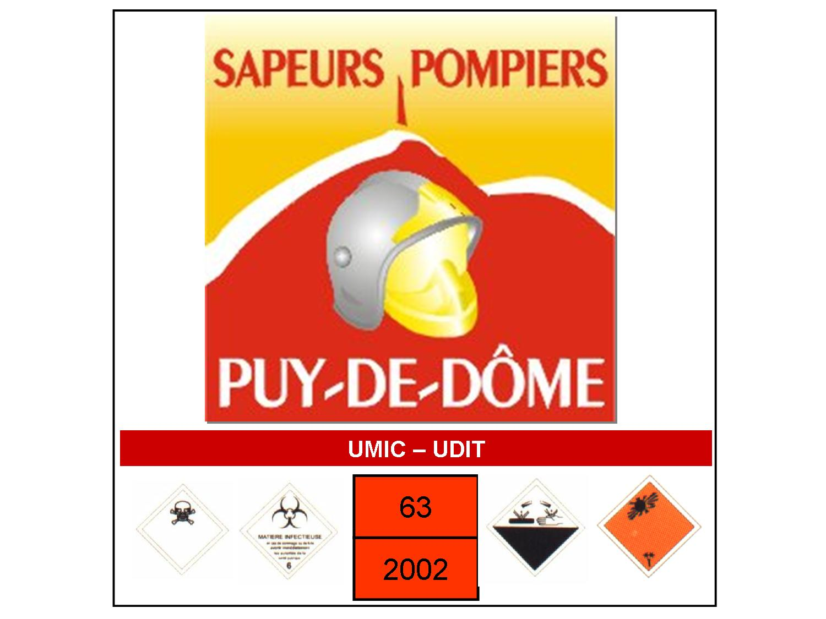

Différentes classe d’E.P.I.

Les EPI sont classés en trois catégories en fonction de leur utilisation et du degré de risque pour lequel ils protègent. Ces catégories imposent différentes contraintes au fabriquant

- EPI de classe 1 (risques mineurs, lésions superficielles)

- EPI de classe 2 (risques intermédiaires, lésions graves)

- EPI de classe 3 (risques mortels)

Exigences définies par des normes (NF EN 340 Exigences générales, EN 463 vêtement de protection contre les produits chimiques liquides)…

Les vêtements de protection chimique

•6 types de vêtements suivant le risque d’exposition

- Type 1: Combinaison de protection chimique étanche aux gaz Ils sont munis d’une alimentation en air respirable (ARI, ARI+narguilet, réseau d’air)
On distingue :
Type 1a : ARI intérieur
Type 1b : ARI extérieur

- Type 2 : Combinaison non étanche au gaz maintenues en surpression par une alimentation en air expirable
- Type 3 : Vêtements de protection chimique étanche aux liquides sous forme de jet continu (TLD NRBC)

- Type 4: Vêtements étanches aux brouillards résistants à la pénétration de liquides pulvérisés
- Type 5 : Vêtements de protection contre les produits chimiques sous forme de particules solides
- Type 6 : Vêtements conçus pour les risques liés à une exposition accidentelle à des pulvérisations ou des éclaboussures limitées de produits chimiques peu dangereux

Remarque : On distingue les vêtements réutilisables (usage court) des vêtements à usage unique (durée de vie limitée)

Choix du vêtement de protection

Nature du risque chimique
-nature du produit concerné (composition, concentration, toxicité, nature physique)
-Évaluer le type de contact avec le produit chimique (immersion, pulvérisation, éclaboussures…)
-Connaître les conditions d’utilisation (pression, température)
-Déterminer la durée de la tâche nécessitant la protection

Risques confrontés par l’utilisateur:
-Mécanique
-Thermique
-Electrique
-Rayonnement

Contraintes de l’utilisateur
-Morphologie
-Physiologique
-Médicaux

Traçabilité :
-Obligation de connaître :
-Les différentes utilisations de chaque combinaison
-La décontamination
-Les vérifications

Les critères de résistance
La résistance à la dégradation qui consiste à un changement des propriétés physiques du matériau (gonflement, durcissement, craquelure…) suite au contact avec un produit chimique.

L’étanchéité (essai de pénétration) migration d’un produit chimique à travers les imperfections, les porosités ou les joints.

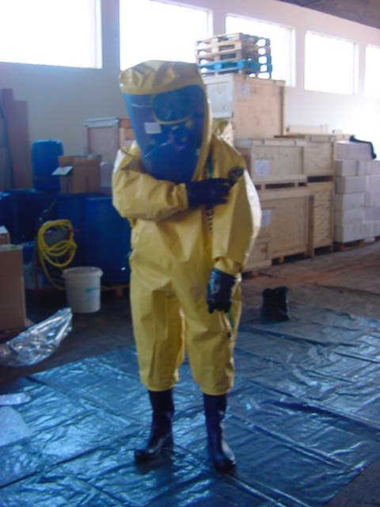
La perméation diffusion d’un produit chimique à travers le matériau

La tenue AGAA – Trelleborg

Taille :
•XXL permettant la mise à disposition d’un
utilisateur de moins de 2 mètres.
Qualité :
•VPS – tenue AGAA homologué CE et NFPA
Quantité et affectations :
•6 tenues, CIRT.
Options :
•ARICO intérieur (utiliser uniquement les 6 litres
300 bars Fenzy avec air line),
•Air Line, système permettant le raccord au narguilé,
•Visière large, gants et bottes à demeure,
•Ostéophonie NIROS.

Les appareils respiratoires filtrants
Protection des voies respiratoires contre les vapeurs et particules toxiques.
Utilisation possible si Concentration en O2 > 17%
A : Marron : Gaz et vapeurs
B : Gris : Gaz et vapeurs inorganiques
E : Jaune : SO2, gaz ou vapeurs acides
K : Vert : NH3 et dérivés amines
P: Blanc : particules et aérosols
- Degré d’efficacité
    - 1 faible
    - 2 moyenne
    - 3 grande
- Conformité des cartouches utilisées RCH NRBC
- A2B2E2K2P3 – NRBC

